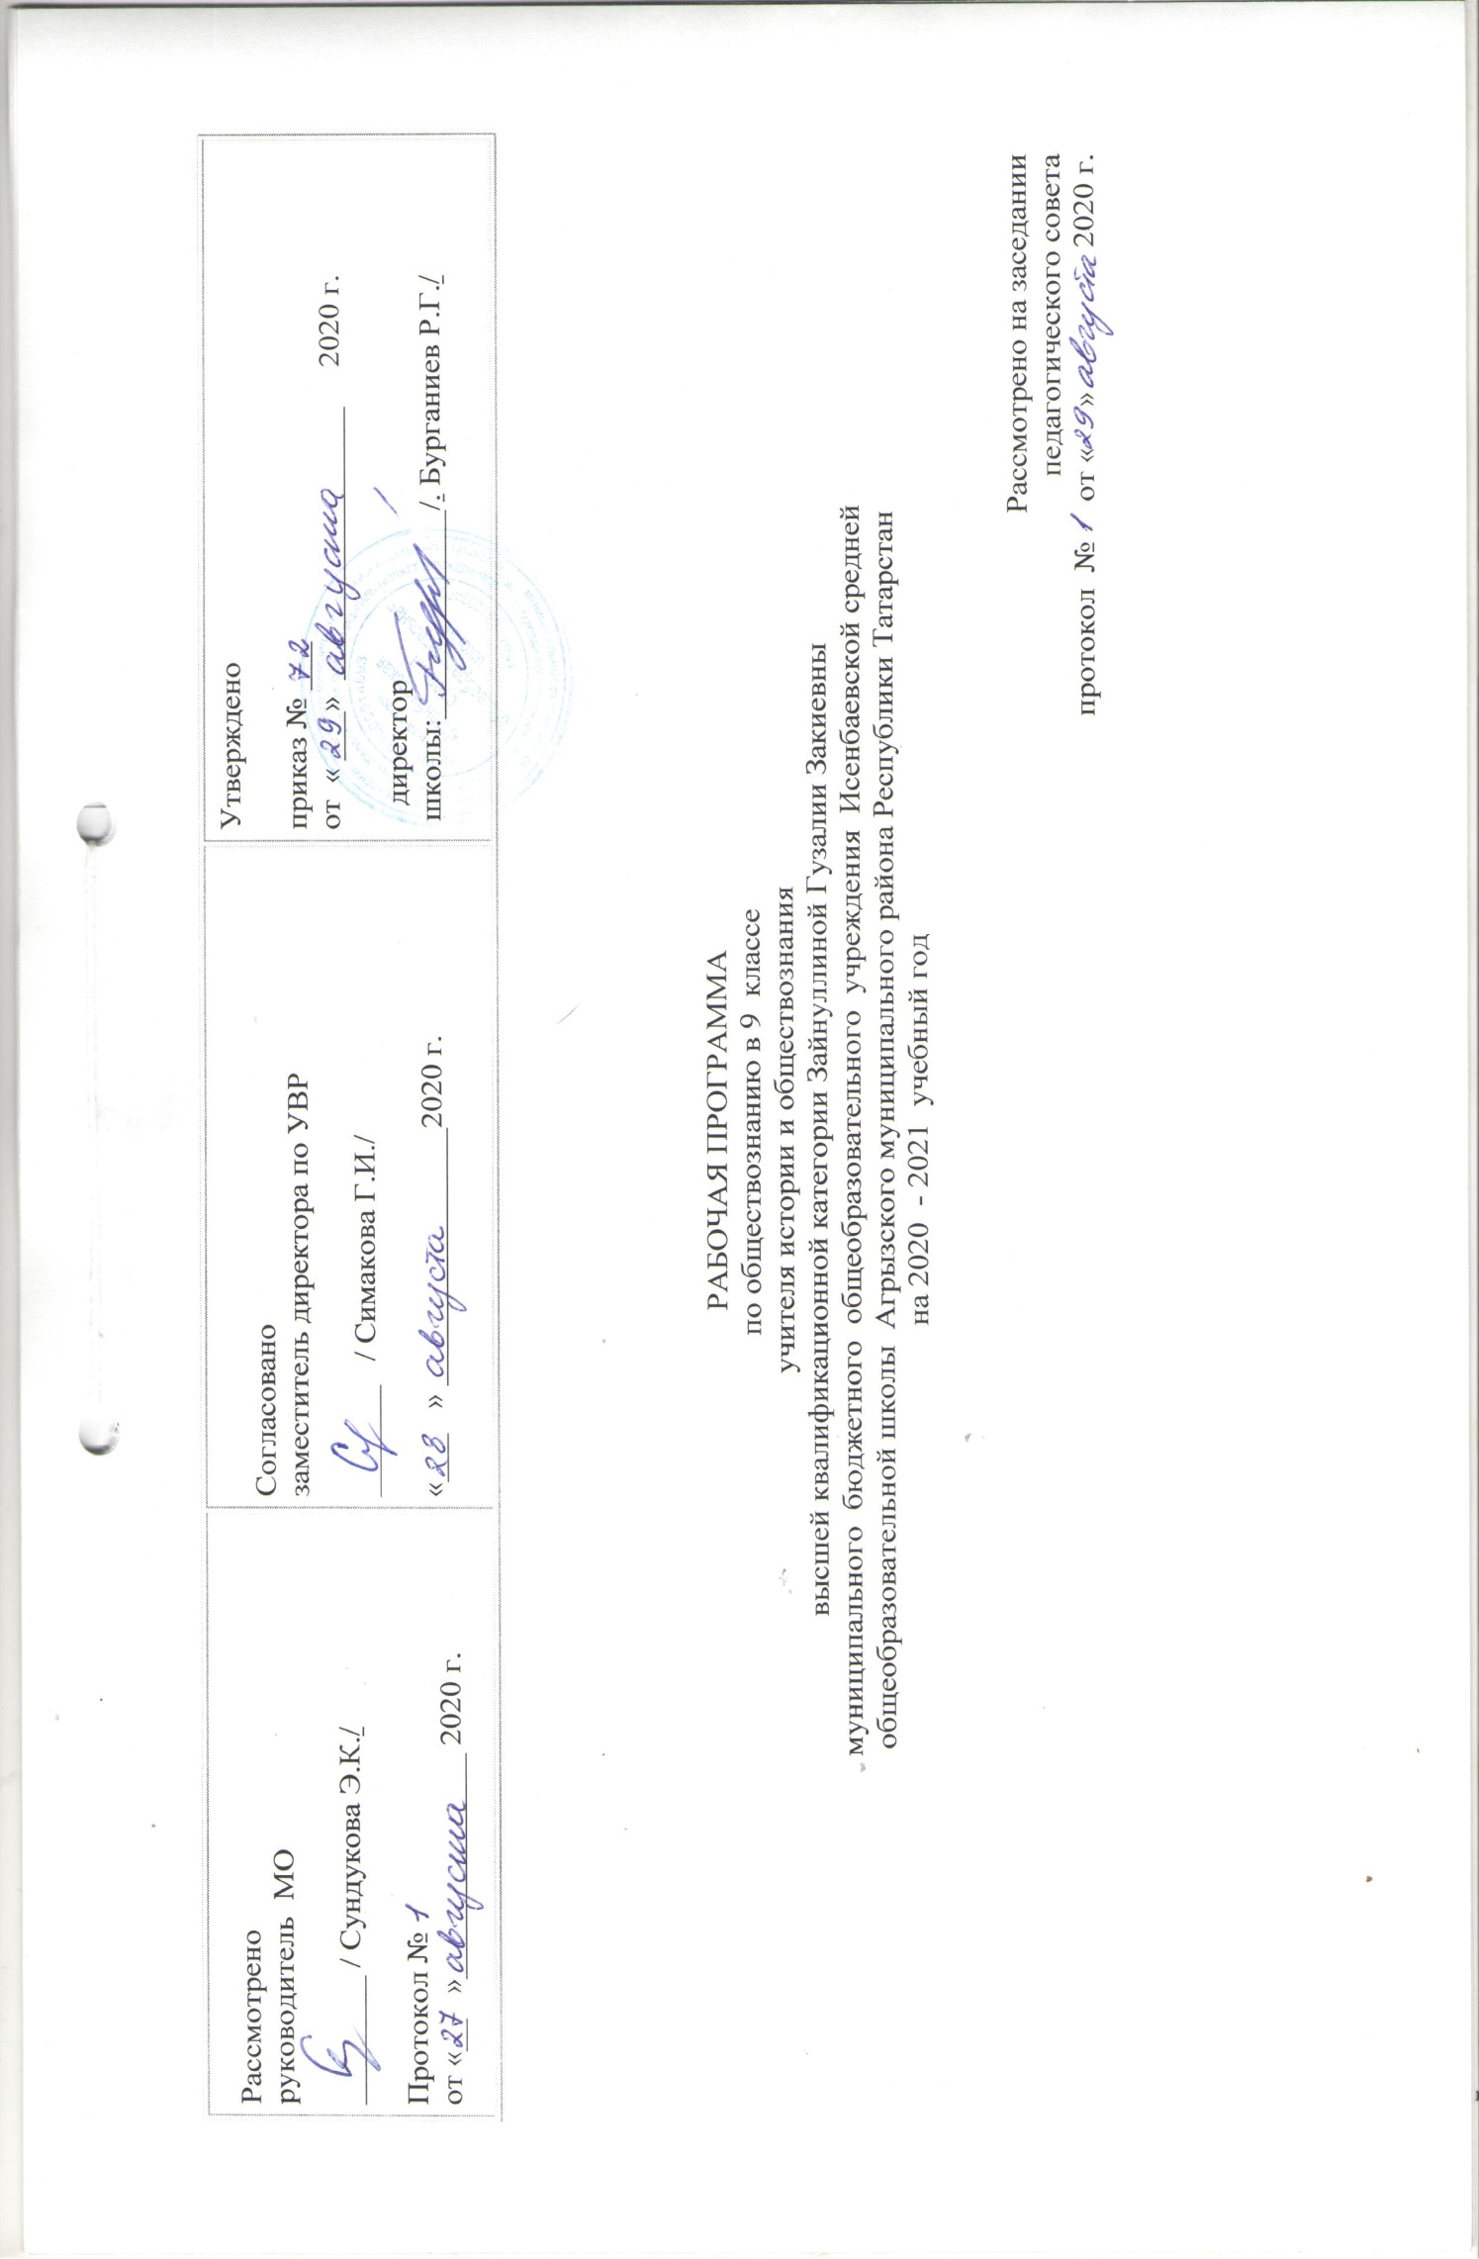

По учебному плану МБОУ Исенбаевская средняя общеобразовательная школа Агрызского муниципального района Республики Татарстан на 2020-2021 учебный год на изучение обществознания в 9 классе отводится 68 часов: 2 часа в неделю

Планируемые результаты освоения учебного предмета «Обществознание»

Личностные результаты освоения основной образовательной программы Российская гражданская идентичность;. Осознанное, уважительное и доброжелательное отношение к истории, культуре, религии, традициям, языкам, ценностям народов России и народов мира.
2. Готовность и способность обучающихся к саморазвитию и самообразованию на основе мотивации к обучению и познанию; готовность и способность осознанному выбору и построению дальнейшей индивидуальной траектории образования на базе ориентировки в мире профессий и профессиональных предпочтений, с учетом устойчивых познавательных интересов.
3. Развитое моральное сознание и компетентность в решении моральных проблем на основе личностного выбора, формирование нравственных чувств и нравственного поведения, осознанного и ответственного отношения к собственным поступкам (способность к нравственному самосовершенствованию; веротерпимость, уважительное отношение к религиозным чувствам, взглядам людей или их отсутствию; знание основных норм морали, нравственных, духовных идеалов, хранимых в культурных традициях народов России, готовность на их основе к сознательному самоограничению в поступках, поведении, расточительном потребительстве; сформированность представлений об основах светской этики, культуры традиционных религий, их роли в развитии культуры и истории России и человечества, в становлении гражданского общества и российской государственности; понимание значения нравственности, веры и религии в жизни человека, семьи и общества). Осознание значения семьи в жизни человека и общества, принятие ценности семейной жизни, уважительное и заботливое отношение к членам своей семьи.
4. Сформированность целостного мировоззрения, соответствующего современному уровню развития науки и общественной практики, учитывающего социальное, культурное, языковое, духовное многообразие современного мира.
5. Осознанное, уважительное и доброжелательное отношение к другому человеку, его мнению, мировоззрению, культуре, языку, вере, гражданской позиции 6. Освоенность социальных норм, правил поведения, ролей и форм социальной жизни в группах и сообществах. Участие в школьном самоуправлении и общественной жизни в пределах возрастных компетенций с учетом региональных, этнокультурных, социальных и экономических особенностей включенность в непосредственное гражданское участие, готовность участвовать в жизнедеятельности подросткового общественного объединения, продуктивно взаимодействующего с социальной средой и социальными институтами;
Метапредметные результаты освоения ООП
Межпредметные понятия Условием формирования межпредметных понятий, таких, как система, факт, закономерность, феномен, анализ, синтез является овладение обучающимися основами читательской компетенции, приобретение навыков работы с информацией, участие в проектной деятельности
Регулятивные УУД Умение самостоятельно определять цели обучения, ставить и формулировать новые задачи в учебе и познавательной деятельности, развивать мотивы и интересы своей познавательной деятельности
Умение самостоятельно планировать пути достижения целей, в том числе альтернативные, осознанно выбирать наиболее эффективные способы решения учебных и познавательных задач.
Умение соотносить свои действия с планируемыми результатами, осуществлять контроль своей деятельности в процессе достижения результата, определять способы действий в рамках предложенных условий и требований, корректировать свои действия в соответствии с изменяющейся ситуацией.
Умение оценивать правильность выполнения учебной задачи, собственные возможности ее решения.
Владение основами самоконтроля, самооценки, принятия решений и осуществления осознанного выбора в учебной и познавательной. Познавательные УУД
Умение определять понятия, создавать обобщения, устанавливать аналогии, классифицировать, самостоятельно выбирать основания и критерии для классификации, устанавливать причинно-следственные связи, строить логическое рассуждение, умозаключение (индуктивное, дедуктивное, по аналогии) и делать выводы
Смысловое чтение. Обучающийся сможет:
• находить в тексте требуемую информацию (в соответствии с целями своей деятельности);
• ориентироваться в содержании текста, понимать целостный смысл текста, структурировать текст;
• устанавливать взаимосвязь описанных в тексте событий, явлений, процессов;
Коммуникативные УУД
Умение организовывать учебное сотрудничество и совместную деятельность с учителем и сверстниками; работать индивидуально и в группе: находить общее решение и разрешать конфликты на основе согласования позиций и учета интересов; формулировать, аргументировать и отстаивать свое мнение.
Формирование и развитие компетентности в области использования информационно-коммуникационных технологий
Предметные результаты
Политическая сфера жизни общества
Выпускник научится:
объяснять роль политики в жизни общества;
различать и сравнивать различные формы правления, иллюстрировать их примерами;
давать характеристику формам государственно-территориального устройства;
различать различные типы политических режимов, раскрывать их основные признаки;
раскрывать на конкретных примерах основные черты и принципы демократии;
называть признаки политической партии, раскрывать их на конкретных примерах;
характеризовать различные формы участия граждан в политической жизни.
Выпускник получит возможность научиться:
осознавать значение гражданской активности и патриотической позиции в укреплении нашего государства;
соотносить различные оценки политических событий и процессов и делать обоснованные выводы.
Гражданин и государство
Выпускник научится:
характеризовать государственное устройство Российской Федерации, называть органы государственной власти страны, описывать их полномочия и компетенцию;
объяснять порядок формирования органов государственной власти РФ;
раскрывать достижения российского народа;
объяснять и конкретизировать примерами смысл понятия «гражданство»;
называть и иллюстрировать примерами основные права и свободы граждан, гарантированные Конституцией РФ;
осознавать значение патриотической позиции в укреплении нашего государства;
характеризовать конституционные обязанности гражданина.
Выпускник получит возможность научиться:
аргументированно обосновыватьвлияние происходящих в обществе изменений на положение России в мире;
использовать знания и умения для формирования способности уважать права других людей, выполнять свои обязанности гражданина РФ.
Основы российского законодательства
Выпускник научится:
характеризовать систему российского законодательства;
раскрывать особенности гражданской дееспособности несовершеннолетних;
характеризовать гражданские правоотношения;
раскрывать смысл права на труд;
объяснять роль трудового договора;
разъяснять на примерах особенности положения несовершеннолетних в трудовых отношениях;
характеризовать права и обязанности супругов, родителей, детей;
характеризовать особенности уголовного права и уголовных правоотношений;
конкретизировать примерами виды преступлений и наказания за них;
характеризовать специфику уголовной ответственности несовершеннолетних;
раскрывать связь права на образование и обязанности получить образование;
анализировать несложные практические ситуации, связанные с гражданскими, семейными, трудовыми правоотношениями; в предлагаемых модельных ситуациях определять признаки правонарушения, проступка, преступления;
исследовать несложные практические ситуации, связанные с защитой прав и интересов детей, оставшихся без попечения родителей;
находить, извлекать и осмысливать информацию правового характера, полученную из доступных источников, систематизировать, анализировать полученные данные; применять полученную информацию для соотнесения собственного поведения и поступков других людей с нормами поведения, установленными законом.
Выпускник получит возможность научиться:
на основе полученных знаний о правовых нормах выбирать в предлагаемых модельных ситуациях и осуществлять на практике модель правомерного социального поведения, основанного на уважении к закону и правопорядку;
оценивать сущность и значение правопорядка и законности, собственный возможный вклад в их становление и развитие;
осознанно содействовать защите правопорядка в обществе правовыми способами и средствами.
Содержание учебного предмета «Обществознание» в 9 классе
(34 часа, 1 час в неделю)
Политическая сфера жизни общества
Политика и власть. Роль политики в жизни общества. Государство, его существенные признаки. Функции государства. Внутренняя и внешняя политика государства. Формы правления. Формы государственно-территориального устройства. Политический режим. Демократия, ее основные признаки и ценности. Выборы и референдумы. Разделение властей. Участие граждан в политической жизни. Опасность политического экстремизма. Политические партии и движения, их роль в общественной жизни. Гражданское общество. Правовое государство. Местное самоуправление. Межгосударственные отношения. Межгосударственные конфликты и способы их разрешения.
Гражданин и государство
Наше государство – Российская Федерация. Конституция Российской Федерации – основной закон государства. Конституционные основы государственного строя Российской Федерации. Государственные символы России. Россия – федеративное государство. Субъекты федерации. Органы государственной власти и управления в Российской Федерации. Президент Российской Федерации, его основные функции. Федеральное Собрание Российской Федерации. Правительство Российской Федерации. Судебная система Российской Федерации. Правоохранительные органы. Гражданство Российской Федерации. Конституционные права и свободы человека и гражданина в Российской Федерации. Конституционные обязанности гражданина Российской Федерации. Взаимоотношения органов государственной власти и граждан. Механизмы реализации и защиты прав и свобод человека и гражданина в РФ.Основные международные документы о правах человека и правах ребенка.
Основы российского законодательства
Система российского законодательства. Источники права. Нормативный правовой акт. Правоотношения. Правоспособность и дееспособность. Признаки и виды правонарушений. Понятие, виды и функции юридической ответственности. Презумпция невиновности. Гражданские правоотношения. Основные виды гражданско-правовых договоров. Право собственности. Права потребителей, защита прав потребителей. Способы защиты гражданских прав. Право на труд и трудовые правоотношения. Трудовой договор и его значение в регулировании трудовой деятельности человека. Семья под защитой государства. Права и обязанности детей и родителей. Защита интересов и прав детей, оставшихся без попечения родителей. Особенности административно-правовых отношений. Административные правонарушения. Виды административного наказания. Уголовное право, основные понятия и принципы. Понятие и виды преступлений. Необходимая оборона. Цели наказания. Виды наказаний. Особенности правового статуса несовершеннолетнего. Права ребенка и их защита. Дееспособность малолетних. Дееспособность несовершеннолетних в возрасте от 14 до 18 лет. Особенности регулирования труда работников в возрасте до 18 лет. Правовое регулирование в сфере образования. Особенности уголовной ответственности и наказания несовершеннолетних.Международное гуманитарное право. Международно-правовая защита жертв вооруженных конфликтов.

Календарно-тематическое планирование

№ п/п | Тема урока | Количество часов | Дата проведения |  |  | примечания
№ п/п | Тема урока | Количество часов | План |  | факт | примечания
Политическая сфера жизни общества
1 | Политика и власть. Роль политики в жизни общества  Хакимият. Сәяси сфераның кеше тормышындагы роле | 1 | 08.09
2 | Государство, его существенные признаки. Функции государства. Внутренняя и внешняя политика государства. | 1 | 12.09
3 | Формы государства.Формы правления | 1 | 19.09
4 | Формы государственно-территориального устройства. | 1 | 26.09
5 | Политический режим | 1 | 03.10
6 | Демократия, ее основные признаки и ценности | 1 | 10.10
7 | Участие граждан в политической жизни. Выборы и референдумы. . Опасность политического экстремизма. | 1 | 17.10
8 | Политические партии и движения, их роль в общественной жизни. | 1 | 21.10
9 | Гражданское общество и правовое государство. Местное самоуправление  Гражданлык җәмгыяте һәм хокукый дәүләт. Җирле идарә итү | 1 | 24.10
10 | Межгосударственные отношения. Межгосударственные конфликты и способы их разрешения. | 1 | 31.10
11 | Обобщение по разделу «Политическая сфера жизни общества» | 1 | 14.11
 | Гражданин и государство
12 | Наше государство – Российская Федерация. Конституция Российской Федерации – основной закон государства. Государственные символы России | 1 | 21.11
13 | Конституционные основы государственного строя Российской Федерации. | 1 | 28.11
14 | Россия – федеративное государство. Субъекты федерации. | 1 | 05.12
15 | Органы государственной власти и управления в Российской Федерации. Президент Российской Федерации, его основные функции | 1 | 12.11
16 | Федеральное Собрание Российской Федерации . Правительство Российской Федерации. | 1 | 19.12
17 | Судебная система Российской Федерации .Правоохранительные органы. | 1 | 26.12
18 | Гражданство Российской Федерации. Конституционные права и свободы человека и гражданина в Российской Федерации. Основные международные документы о правах человека и правах ребенка. | 1 | 16.01
19 | Конституционные обязанности гражданина Российской Федерации. Взаимоотношения органов государственной власти и граждан. Механизмы реализации и защиты прав и свобод человека и гражданина в РФ. | 1 | 23.01
20 | Обобщение по разделу «Гражданин и государство» |  | 30.01
 | Основы российского законодательства
21 | Система российского законодательства. Источники права. Нормативный правовой акт. | 1 | 06.02
22 | . Правоотношения. | 1 | 13.02
23 | . Признаки и виды правонарушений. Понятие, виды и функции юридической ответственности. Презумпция невиновности. | 1 | 20.02
24 | Гражданские правоотношения. Правоспособность и дееспособность. Основные виды гражданско-правовых договоров. . Право собственности. | 1 | 27.02
25 | . Права потребителей, защита прав потребителей. Способы защиты гражданских прав | 1 | 06.03
26 | Право на труд и трудовые правоотношения. Трудовой договор и его значение в регулировании трудовой деятельности человека. . Особенности регулирования труда работников в возрасте до 18 лет | 1 | 13.03
27 | Семья под защитой государства. Права и обязанности детей и родителей. Защита интересов и прав детей, оставшихся без попечения родителей. | 1 | 20.03
28 | Особенности административно-правовых отношений. Административные правонарушения. Виды административного наказания. | 1 | 03.04
29 | Уголовное право, основные понятия и принципы. Понятие и виды преступлений. Необходимая оборона. Цели наказания. Виды наказаний. Особенности уголовной ответственности и наказания несовершеннолетних | 1 | 10.03
30 | Особенности правового статуса несовершеннолетнего. Права ребенка и их защита. Дееспособность малолетних. Дееспособность несовершеннолетних в возрасте от 14 до 18 лет. | 1 | 17.03
31 | Правовое регулирование в сфере образования. | 1 | 24.04
32 | Международное гуманитарное право. Международно-правовая защита жертв вооруженных конфликтов. | 1 | 08.05
33 | Обобщене по разделу “Основы российского законодательства» | 1 | 15.05
34 | Обобщение по курсу обществознания 9 класса | 1 | 22.05
Всего:
34 ч

